Детское объединение «Кисточка», группа №3
Занятие 21.10
Тема занятия: Геометрические формы.
Цель занятия:
Образовательная – формирование умений и навыков в построении геометрических форм, обучение самостоятельной работе и оценке своего результата; совершенствование навыков аккуратного и точного рисунка, развития глазомера.
• Развивающая – развитие познавательных интересов, творческого мышления, моторных навыков, самостоятельности
• Воспитательная – воспитание трудовой дисциплины, усидчивости,
аккуратности, художественного вкуса; заинтересованности в конечном результате.

Задачи занятия:
• Применение приобретенных теоретических знаний в практической
деятельности.
• Развитие моторики пальцев рук.
• Воспитание эстетического вкуса, трудолюбия и усидчивости.

Оборудование и материалы:
- Лист бумаги А4
- Простой карандаш
- ластик

Содержание занятия

1.Правила безопасности при работе с художественными инструментами.
- К работе с кисточкой или простым карандашом можно приступать только с разрешения преподавателя.
- Перед началом работы надеть спецодежду (фартук, нарукавники и т.п.)
- Внимательно выслушать объяснение учителя и проследить за показом приемов, которые он использует при реализации поставленной задачи.
- При работе с кисточкой и карандашом строго запрещается:
Брать их в рот
Засовывать в ухо, нос, глаза себе или соседу
Размахивать ими
Ломать, выщипывать ворсинки из кисточки
Класть в непредназначенное для них место
Рисовать на теле или одежде как своей, так и соседа
Бросаться ими
- В случае неисправностей у кисточки или карандаша обратиться за помощью к учителю.
- Во время работы с кисточкой и карандашом стараться сохранять правильную позу и осанку.
- После работы с карандашом, поместить его в предназначенное место заточенной стороной вверх.
- После работы с кисточкой, ее вымыть и поставить в предназначенное место ворсинками вверх.
- Убрав кисточку и карандаш, снять спецодежду и повесить ее на место.
- После окончания работы тщательно вымыть руки, вытереть насухо.

Порядок работы
Упражнения
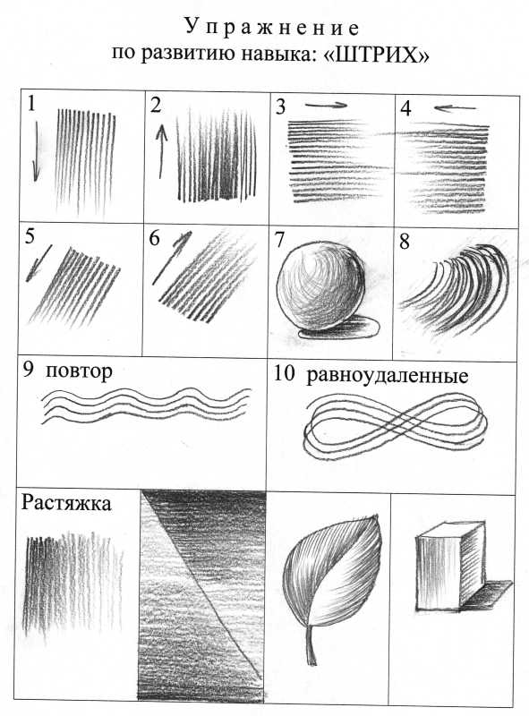
Штриховка шара
7 этап
Настало время штриховки. Область блика не трогайте, светлую область закрасьте светло-серым. Цвет штриховки делайте более темным в теневом направлении. Не забудьте о дугообразных штрихах, параллельных контуру шара, а затем расходящихся радиально от блика до тени. Рефлекс сделайте более светлым в сравнении с падающей тенью.
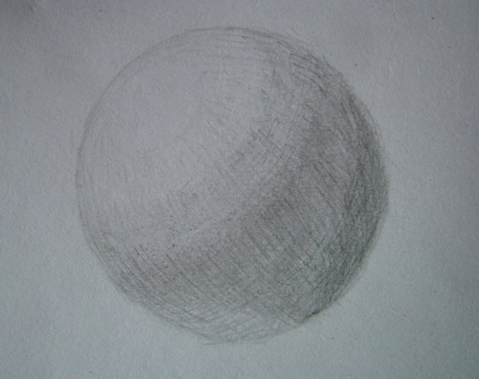
8 этап
Сделайте изображение тени, отбрасываемой шаром на поверхность. При искусственном освещении она будет более четкой, при дневном – менее четкой.
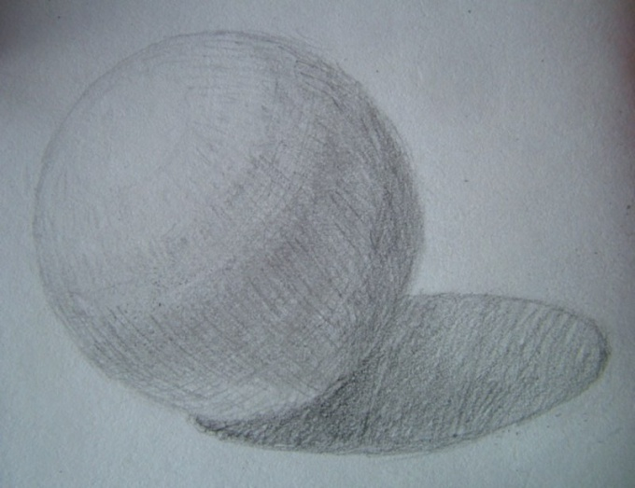
9 этап
Если необходимо, добавьте предметную плоскость и фон.
